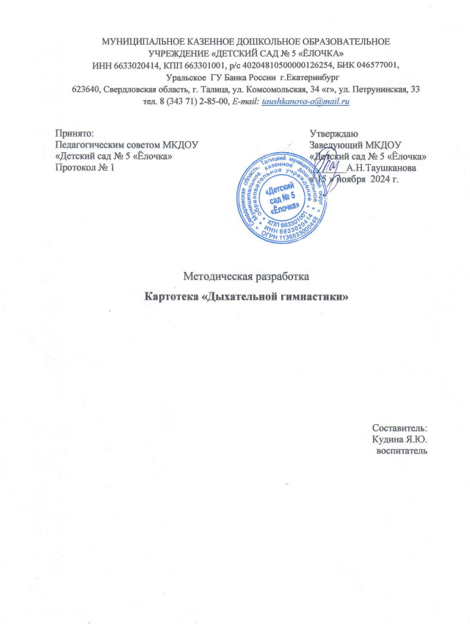

ПУЗЫРИКИ.
Пусть малыш сделает глубокий вдох через нос, надует «щёчки – пузырики» и медленно выдыхает через чуть приоткрытый рот.
Повторить 2 – 3 раза.

НАСОСИК.
Малыш ставит руки на пояс, слегка приседает – вдох, выпрямляется – выдох. Постепенно приседания становятся ниже, вдох и выдох длительнее.
Повторить 3 – 4 раза.

ГОВОРИЛКА.
Вы задаёте вопросы, малыш отвечает.
Как разговаривает паровозик? Ту – ту – ту - ту.
Как машинка гудит? Би – би. Би – би.
Как « дышит» тесто? Пых – пых – пых.
Можно ещё попеть гласные звуки: о-о-о-о-ооо, у-у-у-уууу.

САМОЛЁТ.
Рассказывайте стихотворение, а малыш пусть выполняет движения в ритме стиха: Самолётик - самолёт (малыш разводит руки в стороны ладошками вверх, поднимает голову, вдох)
Отправляется в полёт (задерживает дыхание)
Жу- жу -жу (делает поворот вправо)
Жу-жу-жу (выдох, произносит ж-ж-ж)
Постою и отдохну (встает прямо, опустив руки)
Я налево полечу (поднимает голову, вдох)
Жу – жу – жу (делает поворот влево)
Жу- жу –жу (выдох, ж-ж-ж)
Постою и отдохну (встаёт прямо и опускает руки).
Повторить 2-3 раза

МЫШКА И МИШКА.
Вы читаете стихотворение, ребёнок выполняет движения.
У мишки дом огромный (выпрямиться, встать на носочки, поднять руки вверх, потянуться, посмотреть наруки, вдох)
У мышки – очень маленький (присесть, обхватить руками колени, опустить голову, выдох с произнесением звука ш-ш-ш)
Мышка ходит в гости к мишке (походить на носочках)
Он же к ней не попадёт.
Повторить 3 – 4 раза.

Шагом марш!
Встать прямо, гимнастическая палка в руках. Ходить, высоко поднимая колени. На 2 шага — вдох, на 6–8 шагов — выдох. Выдыхая, произносить «ти-ш-ш-ше».
Повторять в течение 1,5 мин.

Летят мячи.
Встать прямо, руки с мячом перед грудью. Бросить мяч от груди вперед. Выдыхая, произносить «у-х-х-х-х».
Повторить 5–6 раз.

Часики.
Встать прямо, ноги врозь, руки опустить. Размахивая прямыми руками вперед и назад, произносить «тик-так».
Повторять 10–12 раз.

Трубач.
Сесть, кисти рук сложить в трубочку, поднять почти вверх. Медленно выдыхая, громко произносить «п-ф-ф».
Повторить 4–5 раз.

Петух.
Встать прямо, ноги врозь, руки опустить. Поднять руки в стороны, а затем хлопнуть ими по бедрам. Выдыхая, произносить «ку-ка-ре-ку».
Повторить 5–6 раз.

Каша кипит.
Сесть, одна рука на животе, другая — на груди. При втягивании живота сделать вдох, при выпячивании — выдох. Выдыхая, громко произносить «ф-ф-ф-ф-ф».
Повторить 3–4 раза.

Паровозик. Ходить по комнате, делая попеременные махи согнутыми в локтях руками и приговаривая «чух-чух-чух».
Повторять в течение 20–30 с.

На турнике.
Встать прямо, ноги вместе, гимнастическую палку держать обеими руками перед собой. Поднять палку вверх, подняться на носки — вдох, палку опустить назад за голову — долгий выдох. Выдыхая, произносить «ф-ф-ф-ф-ф».
Повторить 3–4 раза.

